УДК 539.3

ГРАДИЕНТНАЯ МОДЕЛЬ ТЕРМОУПРУГОСТИ
И ЕЁ ПРИЛОЖЕНИЯ К МОДЕЛИРОВАНИЮ ТОНКОСЛОЙНЫХ КОМПОЗИТНЫХ СТРУКТУР

Лурье С.А.*,***, Фам Т.**, Соляев Ю.О.*

*ФГБУН Институт прикладной механики РАН, г. Москва, Россия
**ФГБОУ ВПО Московский авиационный институт (НИУ), г. Москва, Россия
***ФГБУН Вычислительный центр им. А.А. Дородницына РАН, г. Москва, Россия

РЕЗЮМЕ

Изложен алгоритм построения градиентной теории термоупругости первого порядка (strain-gradient theory). Модель является обобщением прикладной модели межфазного слоя, и получена путем привлечения гипотезы Дюамеля-Неймана. Приводится математическая постановка модели, которая сводится к краевой задаче с разрешающим оператором повышенного порядка, как и для всех моделей градиентной теории упругости. Физические соотношения модели учитывают более высокие градиенты температурного поля, чем в классической теории. В работе приведены тестовые расчеты для слоистых композитных структур, на основе которых продемонстрированы особенности модели, связанные с возможностью учета локальной концентрации температурных напряжений в области границ сред.

Ключевые слова: термоупругость; градиентная теория упругости; слоистые структуры; температурные напряжения; концентрация напряжений; тонкослойные покрытия

GRADIENT MODEL OF THERMOELASTICITY
AND ITS APPLICATION FOR THE MODELLING
OF THIN LAYERED STRUCTURES

Lurie S.A.*,***, Pham T.**, Soliaev J.O.*

*Institute of Applied Mechanics of Russian Academy of Science, Moscow, Russia
**Moscow Aviation Institute, Moscow, Russia
***Institution of Russian Academy of Sciences Dorodnicyn Computing Centre of RAS, Moscow, Russia

SUMMARY

It is given an algorithm for constructing of the first order gradient theory of thermoelasticity (strain-gradient theory). The model is a generalization of the applied model of interfacial layer, and it is obtained by involving the hypothesis Duhamel-Neumann. The mathematical formulation of the model reduces to a boundary value problem with resolving operator of high order as for all models of gradient elasticity. Physical relations of the model take in account the higher gradients of the temperature field than in the classical theory. The paper presents the test calculations for the layered composite structures, based on which we demonstrate the features of the model associated with possible accounting of local concentration of thermal stresses in the area of boundaries of the medium.

Key words: thermoelasticity; gradient theory; strain-gradient elasticity; layered structures; thermal stresses; stress concentration; thin coating

1. ВВЕДЕНИЕ

Модели градиентной теории упругости исследуются более 40 лет в работах российских и зарубежных авторов [1-11]. Основной особенностью градиентных теорий является определение напряжений с учетом повышенных порядков производных от перемещений. Таким образом, градиентные модели позволяют учитывать локальные эффекты в распределении напряжений и деформаций в области границ сред. Градиентные модели при решении практических задач оказывается эффективными для учета масштабных эффектов в материалах с характерным размером структуры, сопоставимым с протяженностью локальных градиентных полей. Примерами таких сред, являются композиты с микро/нано- включениями, тонкослойные композитные покрытия, ультратонкие пластины и т.д.
Градиентные модели первого порядка учитывают зависимость энергии деформаций среды не только от первых производных от перемещений (деформаций), но и от вторых производных (кривизн). В данной работе мы будем использовать частный вариант модели, учитывающий масштабный эффект, предложенный в работах [10-14]. Модель градиентной упругости при этом задается лагранжианом
, (1)
где – работа внешних сил на векторе перемещений , – компоненты тензора Леви-Чивиты, – коэффициенты Ламе, – дополнительная физическая постоянная модели (неклассический модуль), которая определяет когезионные взаимодействия.
Математическая постановка модели, т.е. краевая задача, полностью определяется вариационной формой, полученной непосредственно из (1)
, (2)
где – вектор плотности внешних нагрузок по объему тела; – вектор плотности поверхностных внешних нагрузок; – компоненты вектора нормали к граничной поверхности , – оператор классической теории упругости , ( – оператор Лапласа).
Уравнения в (2) указывают и на специальную структуру решения в модели сред с масштабным эффектом. Для градиентной модели решение задачи представляется в виде разложения на решение, соответствующее уравнению классической теории упругости с оператором и решение для модели когезионного поля с оператором . Краевая задача в общем случае остается связанной.
В рамках этой постановки тензор напряжения является симметричным. Напряжения определены классическими уравнениями
.
где $R_{i}$ – вектор перемещений, – объемная деформация, – компоненты тензора девиатора деформаций, .

2. МАТЕМАТИЧЕСКАЯ ПОСТАНОВКА МОДЕЛИ ГРАДИЕНТНОЙ ТЕРМОУПРУГОСТИ

Для учёта температурных воздействий введём классическую гипотезу Дюамеля-Неймана. Предполагаем, что напряжения в среде связаны законом Гука только с упругой частью деформаций, которая имеет следующее представление
, (3)
где – упругие деформации изменения объёма, – полные деформации изменения объёма, – температурные деформации, – коэффициент термического расширения, – изменение температуры.
Учитывая выражение (3), лагранжиан, определяющий градиентную модель термоупругости, записывается в виде:
(4)
Далее рассмотрим одномерную постановку модели. Одномерная модель будет использована для проведения тестовых численных экспериментов для описания термомеханических процессов в слоистых структурах, в которых изменяемость физических полей (напряжений, деформаций, температурного поля) происходит в направлении нормали к плоскости слоёв. Постановка одномерной модели следует непосредственно из (4) в предположении
:
(5)
где – перемещения точек среды в направлении оси Х, , .
Вариационная постановка одномерной задачи имеет вид
(6)
Вариационная форма дает корректную постановку краевой задачи градиентной модели термоупругости. Уравнения равновесия с учетом температурного воздействия имеют соответственно вид
(7)
Кинематические и статические граничные условия также следуют из вариационной постановки (6)
(8)
В градиентной модели именно «классические» напряжения, которые не учитывают влияние градиентных составляющих поля деформаций, входят в уравнения равновесия и граничные условия
(9)
Действительно, нетрудно убедиться, что выражение определяет не полные деформации, а только классическую часть полных деформаций, ибо удовлетворяет классическому уравнению равновесия.
Таким образом, уравнения равновесия (7) и граничные условия (8) записываются именно относительно классических напряжений (см.(9)) и, в этом смысле, постановка задачи полностью соответствует классической термоупругости.
Полные же напряжения находятся с помощью формул грана из соотношения (5). – потенциальная энергия деформации в (5). Эти напряжения будут отличаться от классических напряжений (9), так как они учитывают градиентные составляющие поля деформаций.
Запишем теперь краевую контактную задачу градиентной термоупругости для составных n-слойных структур. Уравнения равновесия в i-ом слое будут иметь следующий вид
, i = 1..n. (10)
Условия контакта на границах i и (i+1) слоёв имеют вид
(11)

3. ЧИСЛЕННЫЕ ВЫЧИСЛЕНИЯ И ОБСУЖДЕНИЕ РЕЗУЛЬТАТОВ

Полученная постановка модели (7)-(8) является строгим следствием прикладной градиентной модели межфазного слоя, обобщённой на термоупругие процессы. Учет градиентных эффектов в прикладной модели межфазного слоя позволяет «автоматически» учесть влияние градиентов температуры на напряженно-деформированное состояние среды: повышенные производные от температурного поля входят как в уравнение равновесия модели, так и в граничные условия. Все градиентные эффекты в модели связаны с параметром C. В случае модель переходит к классической постановке теории термоупругости.
Далее приведем результаты вычислений, полученные с использованием тестовой одномерной модели градиентной термоупругости. Рассмотрим сначала напряженно-деформированное состояние однородной среды, в которой имеет место градиентный нагрев и температура распределяется по следующему закону
(12)
Здесь x – координата в направлении которой происходит изменяемость температурного поля, H – протяженность рассматриваемого фрагмента среды, n>0 – параметр, характеризующий градиент температурного поля.
Функция перемещений определяется из решения краевой задачи (7)-(8). Общее и частное решения уравнения равновесия будут включать в себя классическую и градиентную составляющие
(13)
Здесь введён градиентный параметр .
Общее решение состоит из классического решения и экспоненциальной, быстроизменяющейся градиентной части. В отсутствие внешних сил частное решение будет определяться характером распределения температуры с учетом наличия градиентов повышенного порядка. Деформации в градиентной модели будут определяться из классических соотношений Коши. Напряжения следует определять по закону Гука для градиентной модели (3), который в одномерном случае и с учетом температурного влияния принимает следующий вид
(14)
На рис.1 представлен характер распределения деформаций и напряжений в рассматриваемой однородной среде в случае градиентного нагрева при различной изменяемости температурного поля. Отметим, что классические напряжения (9), которые входят в уравнения равновесия и в граничные условия модели, будут равны нулю в рассматриваемой постановке задачи (как и в классической модели термоупругости). В среде будут возникать только напряжения, связанные с градиентной составляющей деформаций. Именно эта составляющая напряжений, найденная с использованием выражения (14), представлена на рис.1.

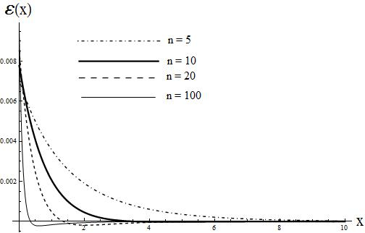
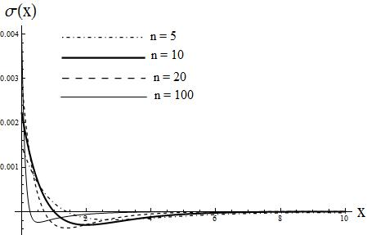

Рис.1. Характер распределения деформаций и напряжений в однородной среде в случае различной изменяемости температурного поля. Параметры модели для тестовых вычислений:

Вследствие учета градиентных эффектов, модель предсказывает возникновение неоднородного распределения деформаций: в области высокой изменяемости температурного поля возникает концентрация деформаций и напряжений. Этот эффект не возникает в классическом решении (при модель переходит в классический вариант модели термоупругости).
Уровень напряжений, возникающих в градиентной модели, существенно зависит от соотношения параметра изменяемости температурного поля n и градиентного параметра модели . Подставим закон изменения температуры (12) в уравнения равновесия. Получим
Аналогичное представление можно получить и для граничных условий. Записанное выше соотношение показывает, что если изменяемость температуры столь велика, что, характерная длина изменения температуры соизмерима с длиной локальных взаимодействий когезионного пол, то имеет место аномальность в распределении температурных деформаций. Подобные эффекты могут проявиться, например, в сверхтонких структурах.
Возможность учета локальной концентрации напряжений в градиентных моделях играет особую роль также при описании структурированных и композитных сред. На рис.2 представлен характер распределения напряжений и деформаций в составном композитном фрагменте. Решение проводилось с использованием постановки (10)-(11) для случая двухслойной структуры, один из слоёв в которой является полубесконечным. Предполагается, что первый слой, толщиной H=10 мкм, является термобарьерным покрытием, в котором происходит основное затухание температурного поля. Второй слой является подложкой, толщина которой значительно больше толщины покрытия. Для вычислений градиентные параметры материалов слоев были приняты равными друг другу (возможность этого допущения была исследована в работе [5]). Распределение температурного поля задавалось по градиентному закону (12). В слое-подложке на бесконечности задавалось условие ограниченности перемещений, из которого следует, что в представлении общего решения (13) должны быть равны нулю коэффициенты .

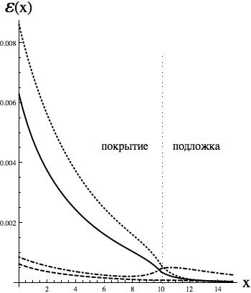 | 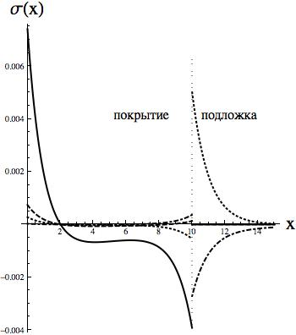

Рис.2. Характер распределения деформаций и напряжений в двухслойной структуре при n=2 в случае различных значений термомеханических характеристик слоёв.

Как видно из рис.2 на границах слоёв возникает локальная концентрация напряжений, которая не может быть учтена в классической постановке модели термоупругости. Эта особенность градиентной теории позволяет утверждать об её эффективности для оценки и прогноза напряженного состояния микроструктурированных сред, в которых значительное влияние оказывают граничные эффекты. Знаки напряжений в слоях структуры связаны как с физическими так и с масштабными параметрами модели. На рис.3 представлен различный характер распределения напряжений в случае различной “градиентности” среды и показано, что в зависимости от соотношения масштабных параметров модели (толщина слоёв H / масштабный параметр / градиент температурного поля n) в структуре с одинаковыми термомеханическими характеристиками возможно возникновение напряжений различного знака.

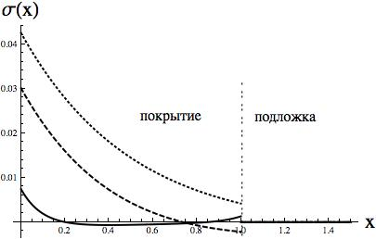

Рис.3. Распределение напряжений в слоях структуры. Влияние масштабных параметров модели на знак напряжений, возникающих в слое-покрытии. Параметры модели:

По сравнению с классической теорией термоупругости, предложенная градиентная модель имеет дополнительный масштабный параметр . Поэтому в рамках градиентной модели можно учесть влияние характерного размера рассматриваемых объектов на их напряженно-деформированное состояние. В одномерной постановке, можно считать, что для микроразмерных систем параметр определяется в долях толщины слоя структуры.
В результате анализа результатов (см. рис.1-3) можно сделать вывод о том, что локальные градиентные эффекты дают существенный вклад в напряженно-деформированное состояние изучаемой структуры и важны с точки зрения прочности и трещиностойкости. Еще более существенным их учет становится для структур, в которых параметр «градиентности» сопоставим с толщиной слоёв. Это имеет место для микроструктурированных сред в целом и, в частности, для тонкослойных покрытий с характерной толщиной слоёв значительно меньшей 1 мм.
Отметим также следующее обстоятельство. Так как определяющие соотношения для напряжений записываются для полных напряжений, включающих и классическую и градиентную части, то за счет эффекта Пуассона рассмотренные локальные градиентные эффекты могут дать значительные поправки для напряжений в направлении параллельном контакту слоя и основания. Они носят локальный характер, убывают при удалении от поверхности контакта и могут быть причиной трансверсального растрескивания в зоне контакта.

4. ЗАКЛЮЧЕНИЕ И ВЫВОДЫ

В работе предложено обобщение градиентной модели межфазного слоя на термоупругие процессы с применением гипотезы Дюамеля-Неймана. Показано, что предложенная модель термоупругости позволяет учесть влияние высоких градиентов температурного поля напряженно-деформированное состояние среды. Для частного случая слоистой среды продемонстрированы основные особенности модели. Исследовано влияние различных значений масштабных параметров модели на уровень температурных напряжений и деформаций. Показано, что в случае малых значений параметров отвечающих за “градиентность” среды, модель представляет собой классическую теорию термоупругости. В случае значительных градиентных эффектов, модель прогнозирует возникновение локальной концентрации напряжений в области границ разнородных слоёв.
Практическое значение полученных результатов может быть существенным при исследовании и прогнозе термопрочности различных структурированных и композитных сред. В частности, эти результаты могут оказаться полезными при получении уточненных оценок напряженно-деформированного состояния элементов конструкций, поверхность которых защищена термобарьерными тонкослойными покрытиями.

ЛИТЕРАТУРА

- Aifantis E.C. On the role of gradient in the localization of deformation and fracture // Int. J. Engng. Sci. – 1992. – Vol.30. – P.1279-1299.
- Aifantis E.C. Gradient effects at the macro, micro and nano scales // J. Mech. Behav. Mater. – 1994. – Vol.5. – P.335-353.
- Fleck N.A., Hutchinson J.W. A reformulation of strain gradient plasticity // J. Mech. Phys. – 2001. – Vol.9. – P.2245-2271.
- Aifantis K.E., Willis J.R. The role of interfaces in enhancing the yield strength of composites andpolycrystals // J. Mech. Phys. Solids. – 2005. – Vol.53. – P.1047-1070.
- Gusev A.A., Lurie S.A. Strain-Gradient Elasticity for Bridging Continuum and Atomistic Estimates of Stiffness of Binary Lennard-JonesCrystals // Adv. Eng. Mat. – 2010. – Vol.12. – Iss.6. – P.529-533.
- Волков-Богородский Д.Б., Лурье С.А. Интегральные формулы Эшелби в градиентной теории упругости // МТТ Изв. РАН. – 2010. – №4. – С.182-192.
- Lurie S., Volkov-Bogorodsky D., Leontiev A., Aifantis E. Eshelby’s inclusion problem in the gradient theory of elasticity. Applications to composite materials. // Int. J. Engng. Sci. – 2011. – Vol.49. – P.1517-1525.
- Toupin R.A. Elastic materials with couple-stresses // Arch. Ration. Mech. and Analysis. – 1962. – Vol.11. – P.385-414.
- Тупин Р.А. Теории упругости, учитывающие моментные напряжения // Механика. – 1965. – Т.91. – №3. – C.113-140.
- Образцов И.Ф., Лурье С.А., Белов П.А., Волков-Богородский Д.Б., Яновский Ю.Г., Кочемасова Е.И., Дудченко А.А., Потупчик Е.М., Шумова Н.П. Основы теории межфазного слоя // Механика композиционных материалов и конструкций. – 2004. – №.4. – С.596-612.
- Lurie S., Belov P., Volkov-Bogorodsky D., Tuchkova N. Nanomechanical Modeling of the Nanostructures and Dispersed Composites // Int. J. Comp. Mater. Scs. – 2003. – Vol.28. – №3-4. – P.529-539.
- Lurie S., Belov P., Volkov-Bogorodsky D. Multiscale Modeling in the Mechanics of Materials: Cohesion, Interfacial Interactions, Inclusions and Defects // In Book: Analysis and Simulation of Multifield Problems. – Springer, 2003. – Vol.12. – P.101-110.
- Lurie S., Belov P., Tuchkova N. The Application of the multiscale models for description of the dispersed composites // Int. J. Computational Materials Science. A. – 2004. – Vol.36. – №2. – P.145-152.
- Волков-Богородский Д.Б., Евтушенко Ю.Г., Зубов В.И., Лурье С.А. Численно-аналитический учет масштабных эффектов при расчете деформаций нанокомпозитов с использованием блочного метода мультиполей // ЖВМ и МФ. – 2006. – Т.46. – №7. – С.1302-1321.
- Lurie S., Belov P. Cohesion field: Barenblatt’s hypothesis as formal corollary of theory of continuous media with conserved dislocations // Int. J. of Fracture. – 2008. – Vol.50. – P.181-194.
- Лурье С.А. Белов П.А. Теория сред с сохраняющимися дислокациями. Частные случаи: среды Коссера и Аэро-Кувшинского, пористые среды, среды с "двойникованием" / Конференция "Современные проблемы механики гетерогенных сред". Сборник трудов. – М.: ИПРРИМ РАН, 2005. – Т.I. – С.100-133.

Поступила в редакцию 16 апреля 2012 года.

Работа выполнена при поддержке РФФИ (гранты №12-01-00273-а, 11-01-12081 офи-м) и при поддержке ФЦП «Научные и научно-педагогические кадры инновационной России на 2009-2013 г.» ГК 14.740.11.0995, 02.740.11.0790.
Сведения об авторах: Лурье Сергей Альбертович, проф., д.т.н., зав. лаб., ФГБУН Институт прикладной механики Российской академии наук, г. Москва, Россия, e-mail: salurie@mail.ru Фам Тьюнг, асп., ФГБОУ ВПО Московский авиационный институт (национальный исследовательский университет), г. Москва, Россия, e-mail: pchung@mail.ru Соляев Юрий Олегович, м.н.с., ФГБУН Институт прикладной механики Российской академии наук, г. Москва, Россия, e-mail: solyaev@bk.ru

